关于开展皮肤疾病科普义诊活动的通知
各位老师：
冬日空气干燥，为更好宣传皮肤健康知识，提高师生对皮肤病防治知识的了解，方便师生就医，我校联合中国医学科学院皮肤病医院，开展“我为师生办实事”常见皮肤病义诊、用药咨询等活动。
一、活动时间
2023年12月1日11：30—14:00
二、活动地点
仙林校区大学生活动中心北广场

附件：义诊专家简介

校工会
校团委
中国医学科学院皮肤病医院团委

附件：
义诊专家简介
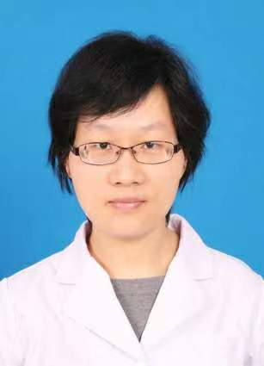

潘钰蔚，医学硕士，中国医学科学院皮肤病医院中西医结合科，副主任医师。主要擅长中西医结合治疗常见皮肤病和部分少见皮肤病的诊断和治疗。曾在核心期刊发表多篇相关文章。擅长中西医结合治疗皮肤病。
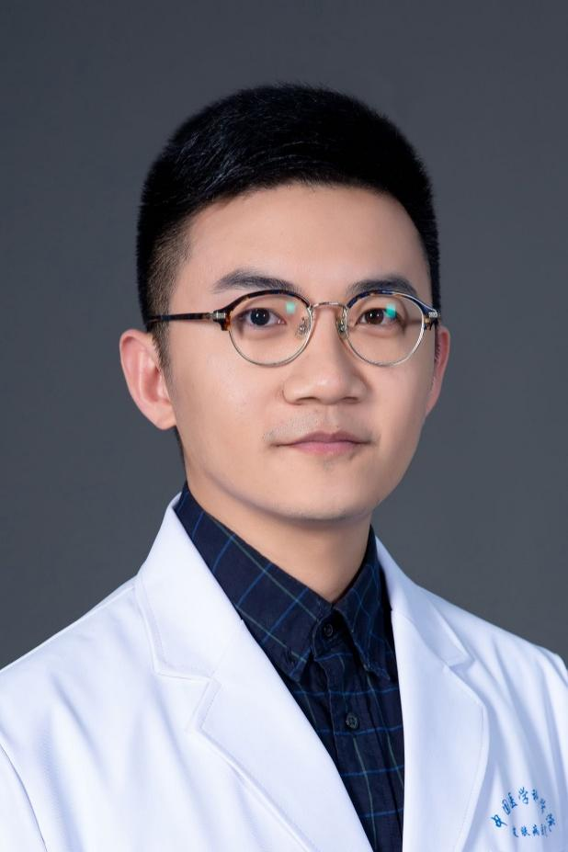
胡煜，医学博士，中国医学科学院皮肤病医院理疗科，主治医师。毕业于中国医学科学院皮肤病医院，美国南伊利诺伊大学医学院联合培养博士。主持国家自然科学基金青年基金1项，江苏省自然科学基金青年项目1项，参与多项国家及江苏省自然科学基金项目。主要从事光老化和光损伤的发病机制及物理治疗的临床和基础研究，目前发表SCI收录期刊论文7篇，中文核心期刊论文7篇。

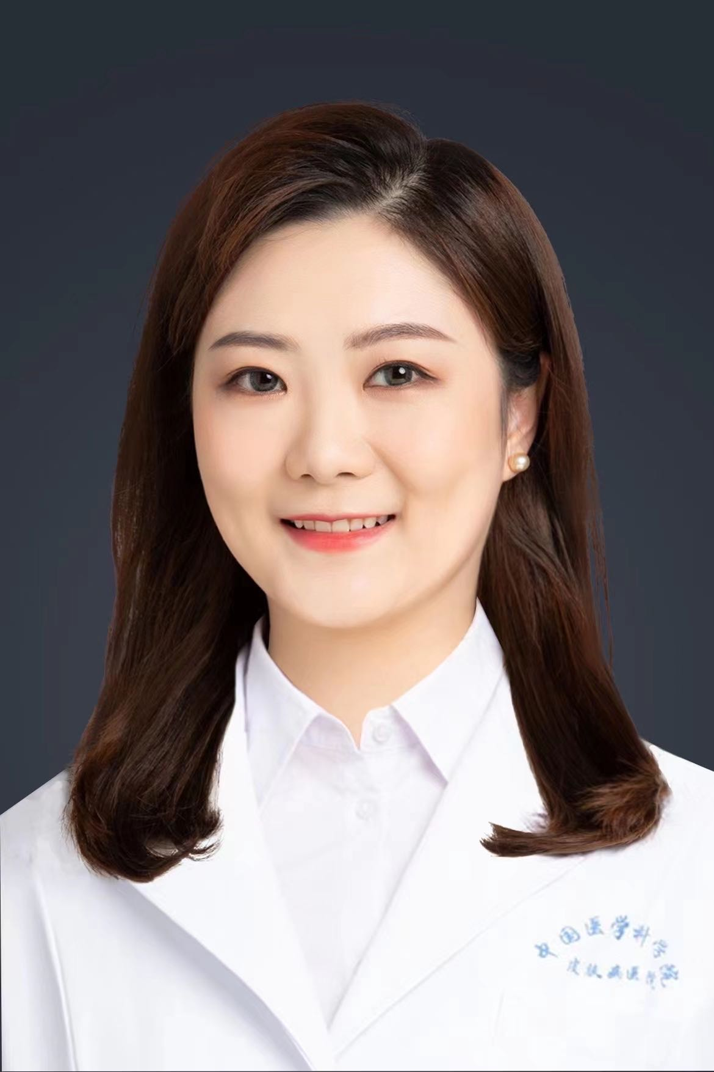
丁徽，医学博士，中国医学科学院皮肤病医院激光科，主治医师。毕业于中国医学科学院皮肤病医院。参与多项国家及江苏省自然科学基金项目。主要从事皮肤激光美容及损容性皮肤病的发病机制及治疗的临床和基础研究，发表SCI收录期刊论文及中文核心期刊论文数篇。

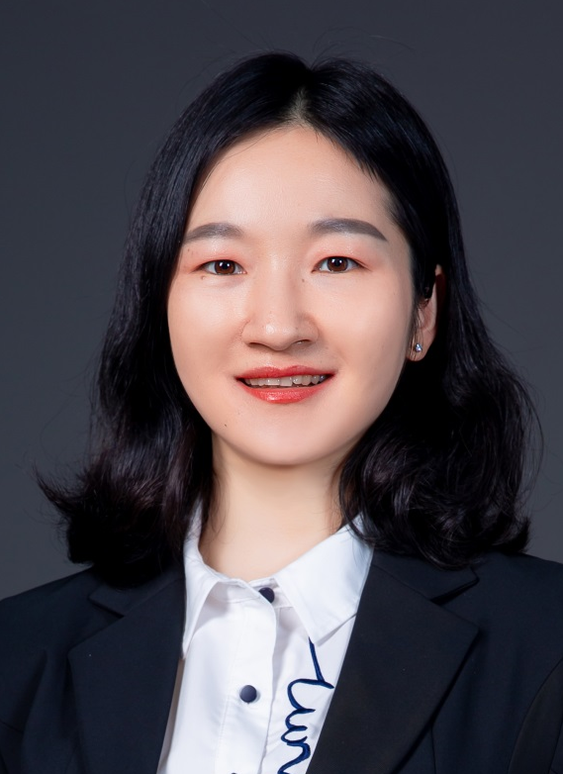
姜婷婷，博士，中国医学科学院皮肤病医院性病控制中心实习研究员；北京协和医学院皮肤病与性病学专业博士；曾参与世界卫生组织合作项目、国家科技重大专项、中国医学科学院医学与健康科技创新工程等科研项目；目前主要从事基于电子健康的干预措施研究，以改善性传播感染的筛查和治疗，并参与全国范围内男男性行为者性传播感染的流行病学研究；以第一作者身份在国内外同行评议期刊上发表了20多篇论文。

